EXCELENTÍSSIMO SENHOR PRESIDENTE DA CAMARA MUNICIPAL DE SUMARÉ

INDICO, ao Exmo. Senhor Prefeito Municipal que determine ao setor competente providências, em caráter de urgência para realização de operação Cata treco na Rua Olivia Jesus dos Santos, 378, Jardim Bandeirantes II.
O serviço de cata treco é essencial para a manutenção da limpeza e ordem urbanas, evitando que objetos inutilizáveis se acumulem em vias públicas, o que pode contribuir para a proliferação de vetores de doenças, além de colaborar com o entupimento de canais de drenagem e causar outros transtornos ambientais.

Sala das sessões, 24 de maio de 2024.
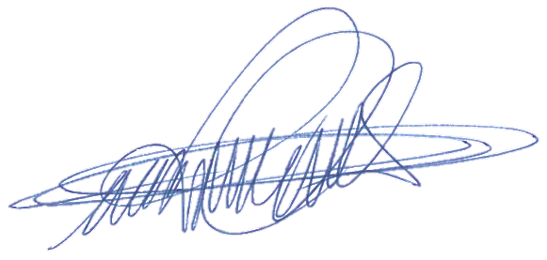

DIGÃO
VEREADOR

